表A.1 职业卫生技术报告信息网上公开记录表
用人单位名称 | 翼城县新强绿色环保建材科技有限公司
用人单位注册地址 | 山西省临汾市翼城县中卫乡中卫村
联系人 | 李晓梅、15035731335
报告名称及编号 | 翼城县新强绿色环保建材科技有限公司职业病危害现状评价报告  RSK/BG-P13-2026
项目组人员 | 刘云波、李敏、范爱清、李晓乐、张勇睿、武佳俊、樊芳芳、师淑芳、张钟栗、王浴静、何娟、申红鸽
现场调查人员 | 李晓乐、董相凯、李建强、闫恒泽、武泽皓、宁文伟
现场调查时间 | 2026.7.11 | 用人单位陪同人 | 程晓风
采样与测量人员 | 李晓乐、董相凯、乔 通、李建强、闫恒泽、武泽皓
采样与测量时间 | 2026.7.17-19 | 用人单位陪同人 | 张仕杰
现场照片（现场调查及现场采样与测量照片，含企业名称或标识的合影照片）
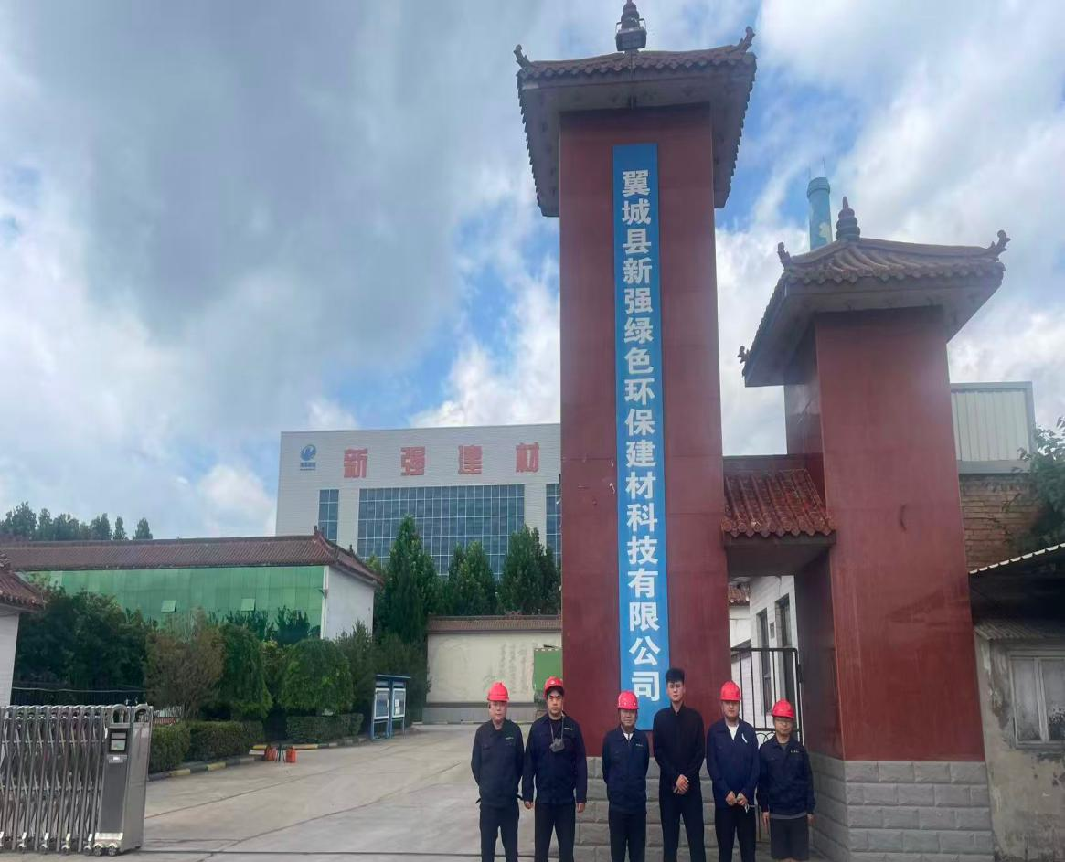

企业标志建筑物处留影

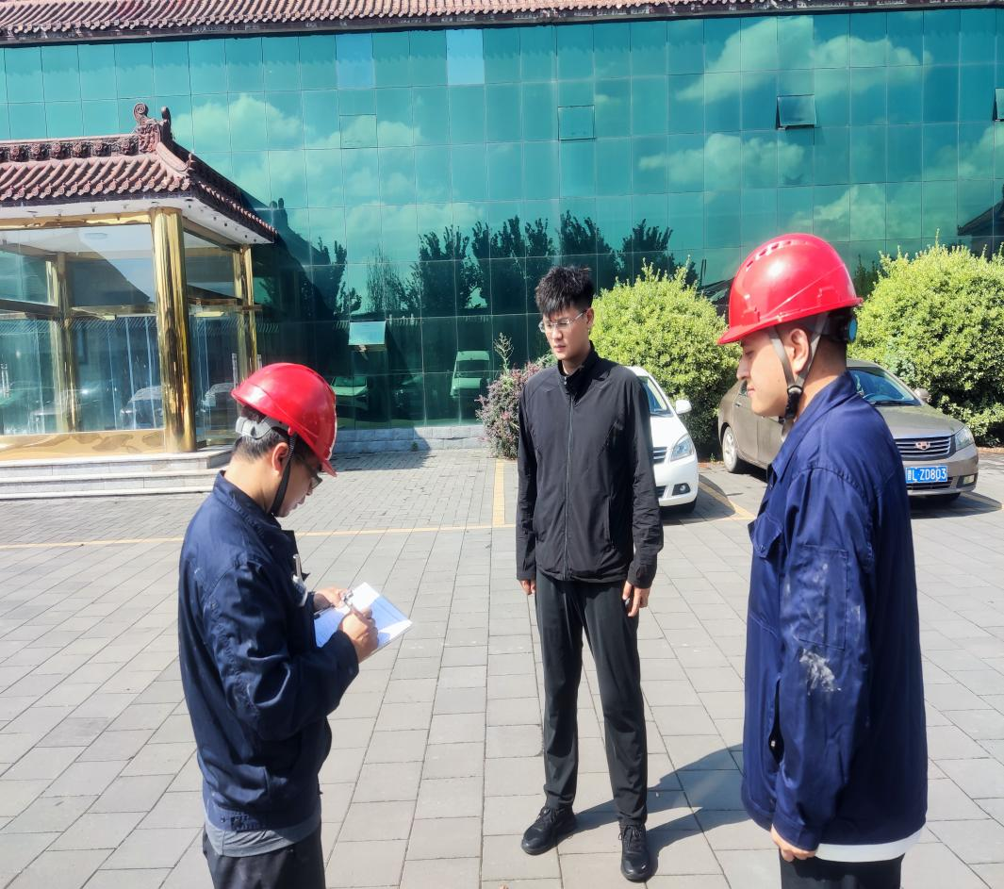

现场调查资料的图片
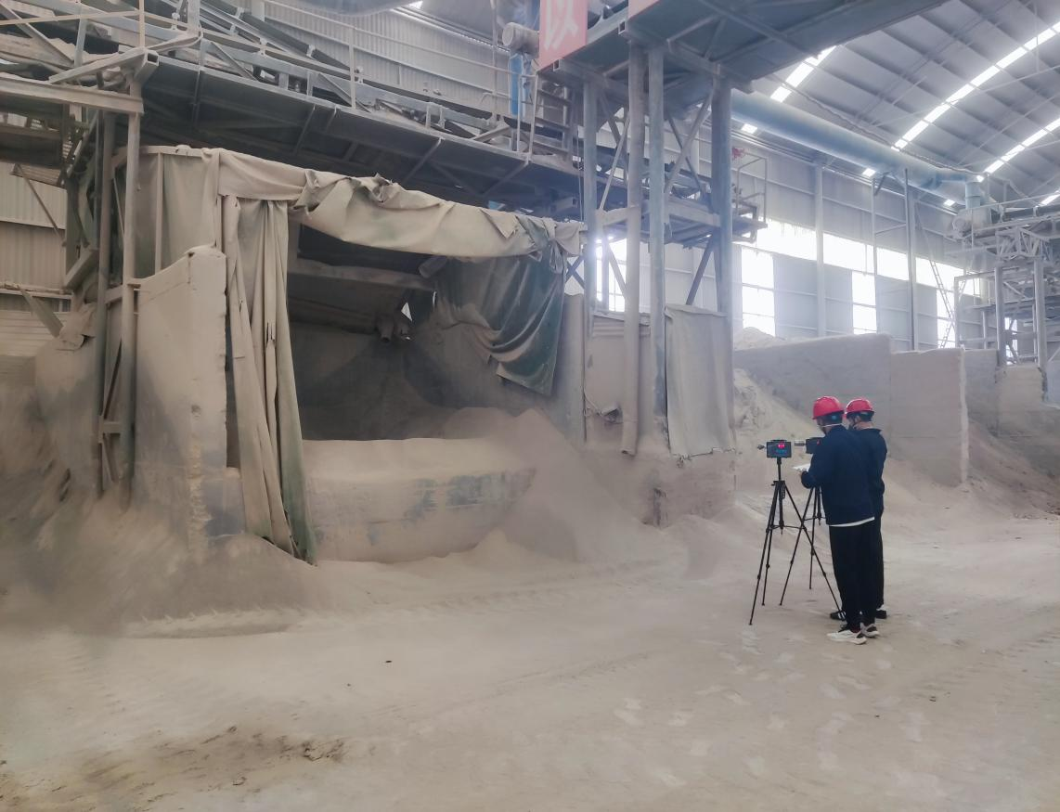

原料车间职业病危害因素定点粉尘的检测图片
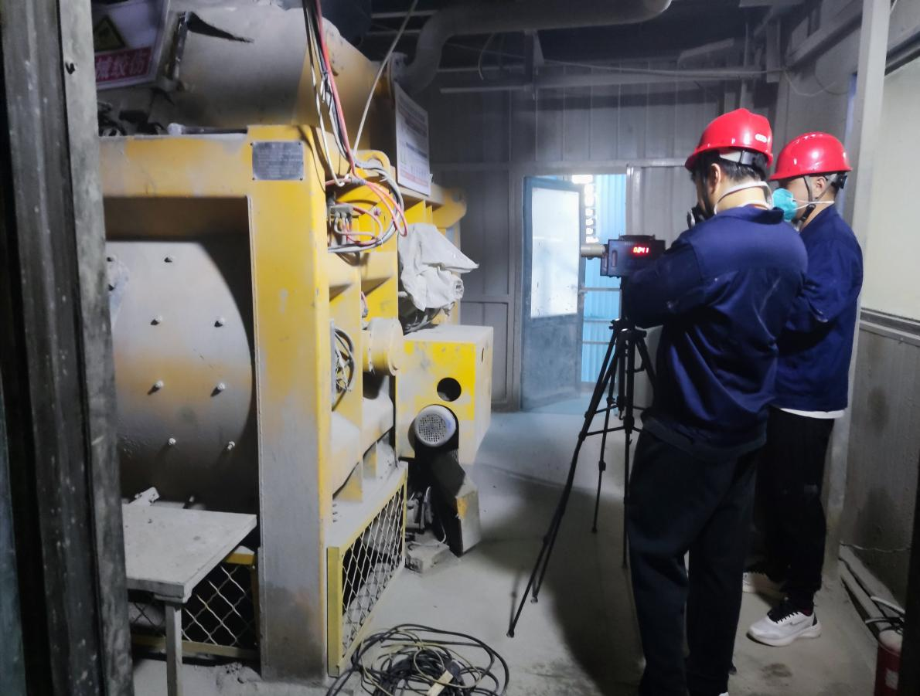

混凝土车间职业病危害因素定点粉尘的检测图片
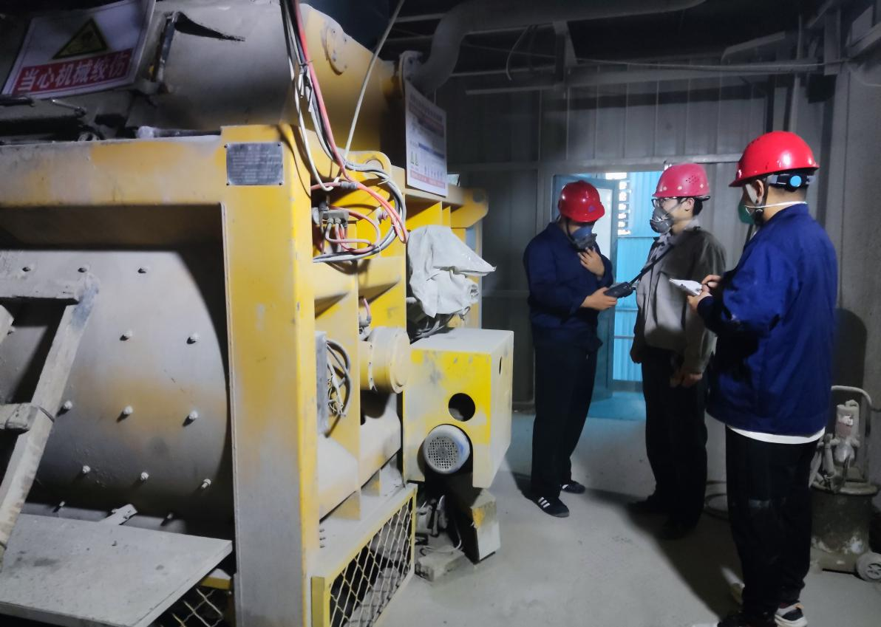

混凝土车间职业病危害因素个体粉尘的检测图片

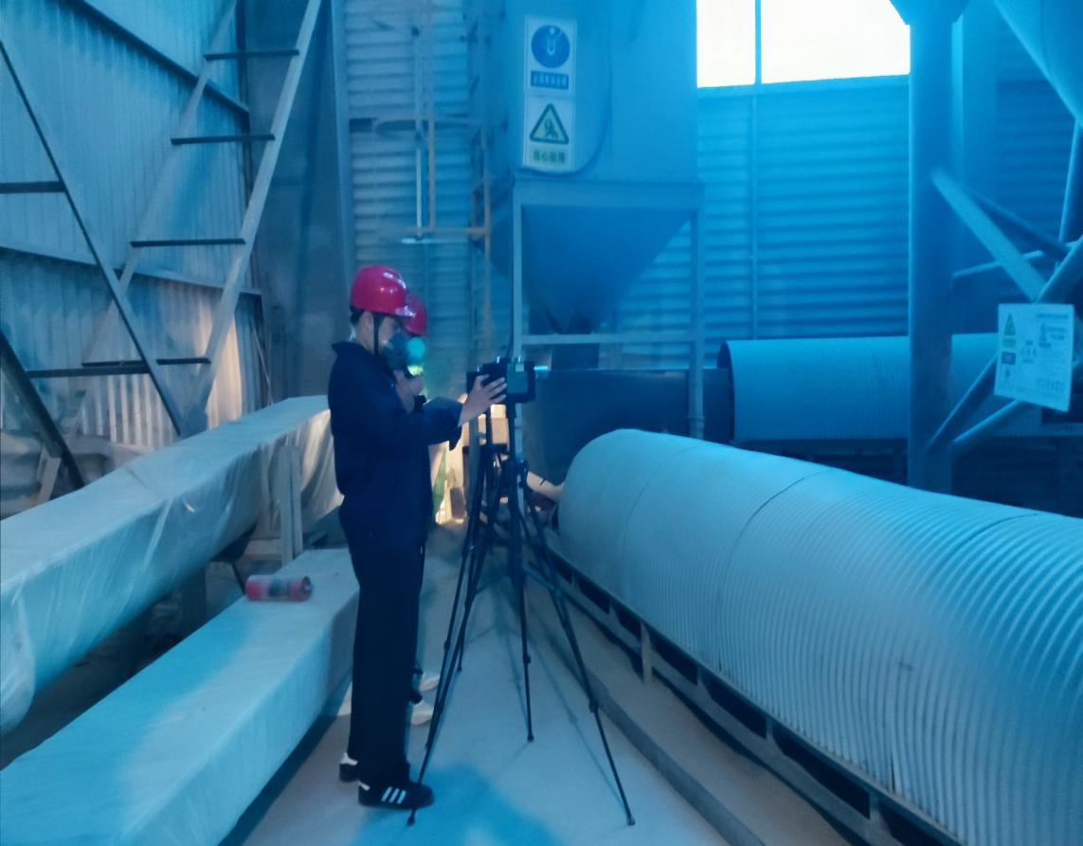

干混砂浆车间职业病危害因素定点粉尘的检测图片
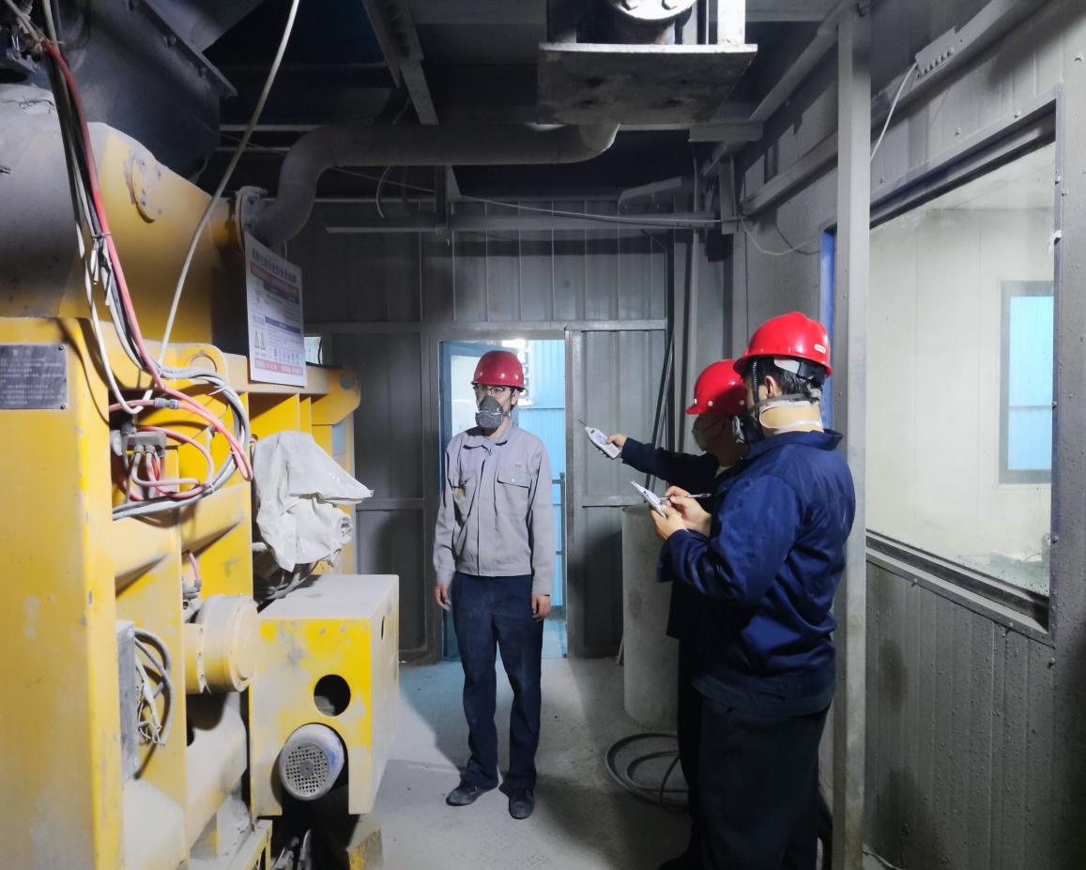

混凝土车间职业病危害因素噪声的检测图片
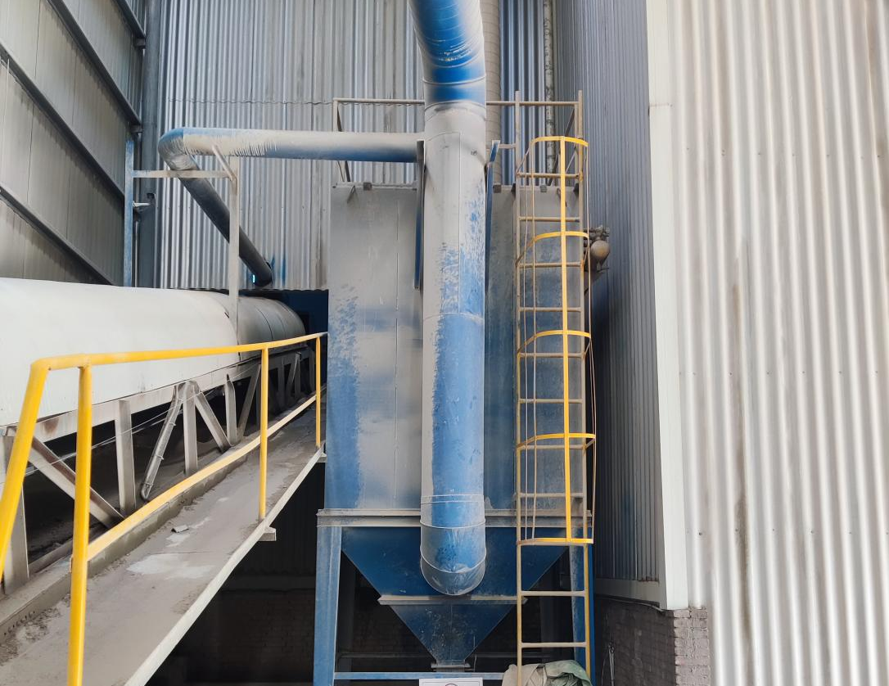

混凝土车间职业病危害防护设施的图片

